г.Таганрог, ул. Петровская, 83

(8634) 329-879
г.Ростов-на-Дону пр-т Ленина, 105
8(863)285-01-71
www.sudakov.travel
e-mail: sale@sudakov.travel

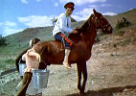
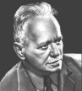
26 мая-28 мая 2023 года
ст.Каргинская-ст.Боковская-ст.Вешенская-х.Кружилинский-парк ЛОГА
1 день 07:00 Выезд из Таганрога (Автовокзал, пл. Восстания,11)
09:00 Отправление автобуса из г. Ростов-на-Дону (Автовокзал, пр. Сиверса,1)
Прибытие в ст. Каргинскую. Знакомство с Каргинским мемориально-историческим комплексом. В станице Каргинской прошли детские и отроческие годы М.А. Шолохова. С ней связаны начало литературной деятельности писателя, издание первых книг, рождение замысла «Тихого Дона». Экскурсия: осмотр дома М.А. Шолохова, мельницы купца Т. Каргина, синематографа «Идеалъ», Приходского училища. Обед (блюда казачьей кухни: куриная лапша, сало и яйца домашнее, вареники, разносолы, наливки…)
Переезд в ст.Боковскую. Размещение в гост. «Боковчанка» или «Станица». Свободное время.
2 день Завтрак в гостинице. Выезд в Шолоховский район, ст.Вешенскую.
Знакомство со Старым домом Шолоховых в Вёшенской, осмотр экспозиции «Жизнь и творчество М.А. Шолохова в 1930-е годы», выставок «Сарай на подворье» и «Погребица», экспонаты которых расскажут о быте казачьей семьи первой половины XX века, об особенностях земледелия, скотоводства и рыболовства. Посещение Усадьбы М.А. Шолохова, где по сей день сохранилась обстановка, в которой жил писатель М. А. Шолохов, вещи, которые окружали его, гаража с личными автомобилями писателя. Обед.
Участие в праздничных мероприятиях. Вас ожидает театрализованное шествие участников праздника «Шолоховская весна» в народных и сценических костюмах, с песнями, задорными плясками, весёлыми шутками и прибаутками, на улицах будут разыграны сцены из произведений Шолохова, а местные жители гостеприимно угостят блюдами истинно казачьей кухни. Пестрая ярмарка, выступление фольклорных коллективов, выступление артистов, состязание спортсменов, возможность отдохнуть от суеты города на берегу реки, грандиозный гала-концерт на главной сцене у Дона и ошеломляюще красивый фейерверк, все это - ШОЛОХОВСКАЯ ВЕСНА!!!
23:00 Выезд в ст Боковскую после фейерверка.
3 день 10:00 Завтрак в гостинице. Сдача номеров. 11:00 Выезд в х.Кружилинский
Знакомство с инфраструктурой Кружилинского мемориально-исторического комплекса. Обед на казачьем подворье с домашней лапшой, яичницей на сале, пирожками с картошкой, варениками со сметаной, блинами, донскими разносолами, а также взваром, наливкой и самогоном.
13:30-16:00Трансфер в Каменский район, х. Старая Станица. Прогулка по парку Лога
19:00 Выезд в Ростов/Таганрог. Возвращение 21:30 в г. Ростов-на-Дону, 23:00 в Таганрог

В стоимость входит:
- Проезд комфортабельным автобусом: по маршруту тура
- Проживание, питание: по программе
- Экскурсионная программа; входные билеты
- Услуги экскурсовода, сопровождение; страховка транспортная

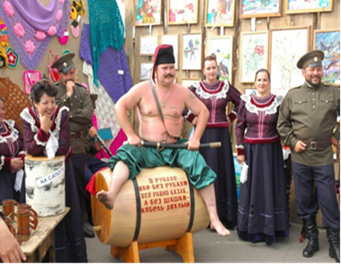
Стоимость тура на 1 чел:
Категория номера | 2,3-х м.н стандарт | 1-но м. номер стандарт
Гостиница «Боковчанка» или «Станица» | 14 300 руб./чел. | 16 300 руб./чел.

Туристическая фирма оставляет за собой право вносить изменения в программу тура без уменьшения объема программы. Рекомендуем взять в дорогу: удобную обувь, репелленты (средства от комаров); головные уборы, зонты, подстилки для сидения.

